REPÚBLICA DE CHILE
PROVINCIA DE LINARES
I. MUNICIPALIDAD DE VILLA ALEGRE
DIRECCION SECMU

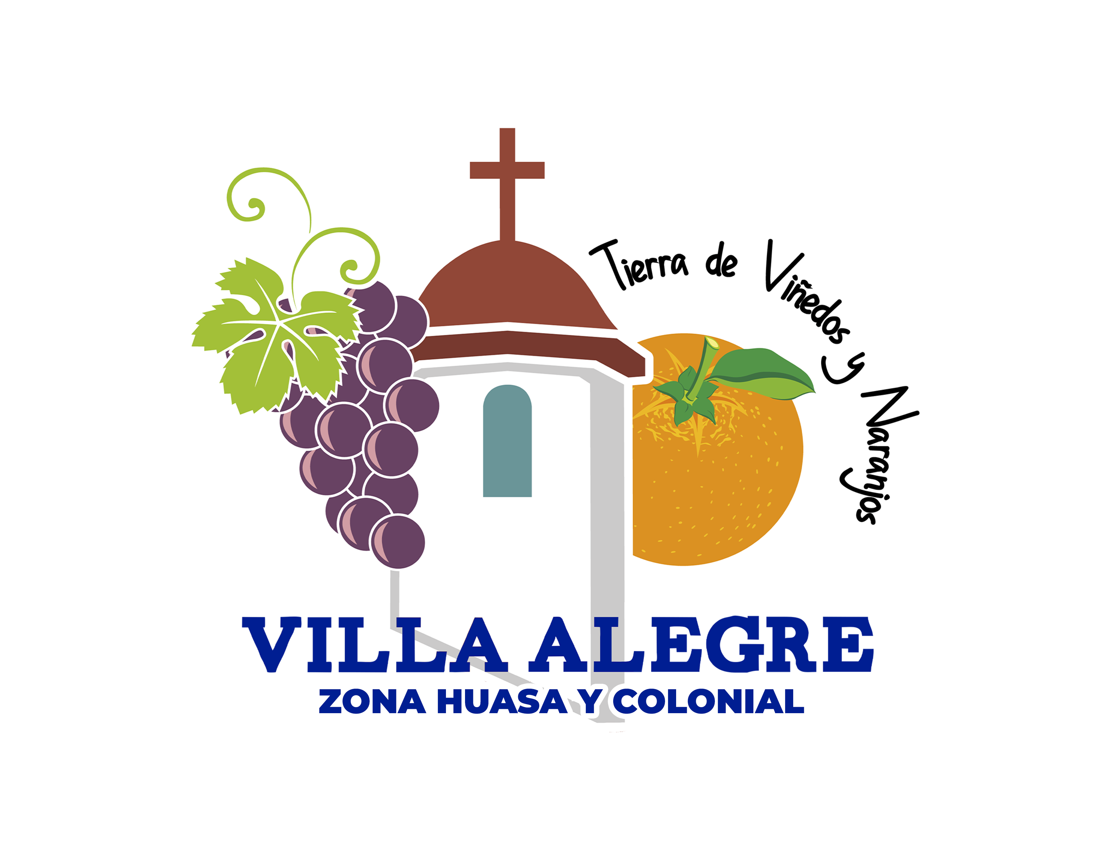

CERTIFICADO PROVISORIO N° 54

El Secretario Municipal de la Ilustre Municipalidad de Villa Alegre, que suscribe certifica que, CLUB DEPORTIVO NACIONAL se encuentra inscrito en el registro Público de Organizaciones Comunitarias de Villa Alegre N° 32 de fecha 27 de octubre de 1985, cuenta con estatutos vigentes de acuerdo a los dispuesto en la ley N°19.418 del 9 de octubre de 1995 y la ley N° 20.500 de fecha 25 de agosto de 1978. Su Directorio fue elegido el día 23 de abril de 2022 y se encuentra vigente hasta el 23 de abril de 2024.

DIRECTORIO:

PRESIDENTA : | LEONARDO SEBASTIÁN SALGADO CARRIÓN | CI:13.788.178-0
SECRETARIA : | EDUARDO ENRIQUE RAMÍREZ ACOSTA | CI:17.497.847-6
TESORERA : | YESICA DEL PILAR GUERRA CORONADO | CI:12.591.295-8
1°DIRECTORA S.: | MAURICIO JAVIER TIZNADO BRAVO | CI:12.373.639-7
2°DIRECTORA S. : | ROBERTO CARLOS MEJIAS CANCINO | CI:14.569.136-2

El Presidente y la Tesorera, han sido autorizados para realizar trámites administrativos y financieros a nombre de la institución.
Se extiende el presente certificado a petición de la institución para los fines que estime convenientes.

CLAUDIA BERRIOS NILO
INGENIERO CONSTRUCTOR
MASTER EN GESTION PUBLICA
SECRETARIO MUNICIPAL
ILUSTRE MUNICIPALIDAD DE VILLA ALEGRE

Villa Alegre 05 de mayo 2022
CBN/cbn.

